**<h1>Curso Intensivo de Python </h1>**

**<h2> Análise sobre Acidentes Aéreos no Brasil</h2> <br/>**

**Equipe: Arthur Brito <br/>**

**Juliana Mafra <br/>**

**Pedro Arthur**

**-------------------------------------**

**<h2> Introdução </h2>**

**Atualmente, os aviões são considerados o meio de transporte mais seguro do mundo, perdendo apenas para os elevadores.**

**Durante o projeto de conclusão, realizamos uma análise sobre o número de acidentes aéreos ocorridos no Brasil durante um período de dez anos.**

**Para esta análise, utilizaremos dois datasets:**

**<b>Ocorrencia.csv:</b> possui os dados sobre cada ocorrência registrada no período de 2006 a 2015.**

**<b>Aeronave.csv: </b> informações agrupadas sobre as aeronaves envolvidas nas ocorrências registradas no arquivo <b> ocorrencia.csv </b>.**

**Para a geração de gráficos, utilizamos as bibliotecas:**

**<b>pandas: </b> Biblioteca do python que possui as estruturas de dados DataFrame e Series.**

**<b>matplotlib </b> Biblioteca do python que possui métodos para visualização de gráficos.**

**----------------------------------------**

**Dividimos a análise dos dados em <b> cinco </b> etapas:**

**1. Limpeza dos Dados**

**2. Análise de Dados Exploratória**

**3. Visualização dos Dados**

**4. Engenharia de Recursos**

**5. Geração de Insights.**

**<h2> 1. Limpeza dos Dados </h2>**

**Inicialmente, realizamos a importação dos dois arquivos "cvs" e excluímos colunas não relevantes para nossa análise e substituímos valores inconsistentes em algumas colunas.**

**No dataset <b>Aeronave.csv </b> excluímos as colunas 'registration', 'engines_amount', 'seatings_amount', 'registration_category', 'extraction_day', 'occurrence_id'.**

**No dataset <b> Ocorrencia.csv </b> excluímos as colunas 'occurrence_id', 'report_number', 'published_report', 'recommendation_amount', 'extraction_day'.**

**-----------------------------------------**

**<p>Esse gráfico demosntra que, ao contrário do que o senso comum possa dizer, o número de ocorrências não fatais é muito maior do que o de ocorrências fatais**

**-------------------------**

**<p> Verificamos que houve um total de 2027 ocorrências de acidentes aéreos nos dez anos analisados (2006 a 2015) e 2043 aeronaves envolvidas nesses acidentes. Alguns acidentes envolveram mais de uma aeronave o que justifica o número de linhas distintos obtidos nesse resultado.**

##### **TIPO DE VOOS DISTRIBUIDO POR NUMERO DE MORTES EM 2012**[**¶**](http://localhost:8888/notebooks/Projeto-Acidentes_aereos%20(10).ipynb#TIPO-DE-VOOS-DISTRIBUIDO-POR-NUMERO-DE-MORTES-EM-2012)

**acidentesTrat['fatalities_amount'][acidentesTrat['ano'] == 2012].groupby(acidentesTrat['registration_aviation']).sum().sort_values().plot.bar()**

**acidentesTrat['ano'] = pd.to_numeric(acidentesTrat['ano'])**

**acidentesTrat['ano']**

**RESULTADOS**

**- Voar de aviao de fato é seguro**

**- Nem toda queda de avião é fatal (todos os envolvidos morrem)**

**- Voo privados apresentam mais risco do que voos comerciais**

**1. Número total de acidentes aéreos ocorridos nos últimos dez anos (anterior a 2016) -**

**2027**

**2. Número total de mortos em acidentes aéreos distribuídos por ano**



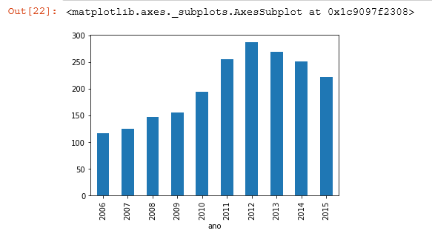

**3. Tipo/modelo de aeronave que caiu com maior frequência nos últimos dez anos**



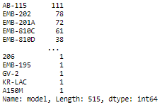

**4. Quantidade de mortos distribuídos de acordo com o tipo do voo**

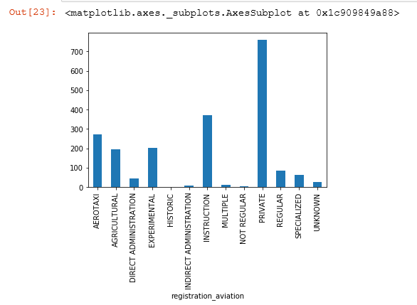

**5. Quantidade de mortos distribuídos de acordo com o tipo da aeronave**

Dessa forma poderemos associar o fato de o número de voos que mais tem acidenets serem privados ao fato de esses voo privados sairem em aeronaves que são menos seguras, como helicopteros, bimotores,etc.



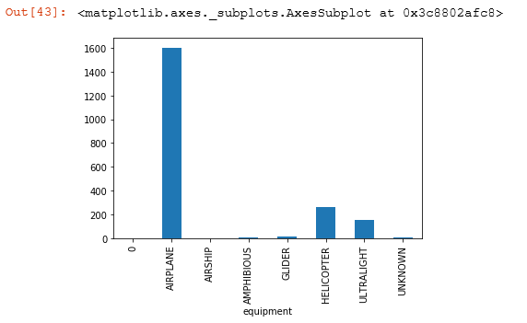

5. Nível de dano dos acidentes aéreos de acordo com o tipo da operação

6. Número de acidentes entre mais de uma aeronave

7. Número de mortos de acordo com o nível de dano

8. Acidente aéreo com maior número de mortos

**9. Estado com maior número de acidentes aéreos**

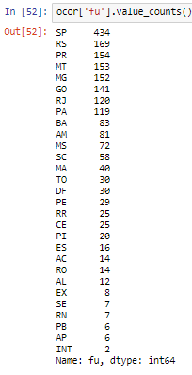

**10. Porcentagem de acidentes aéreos por Estado**

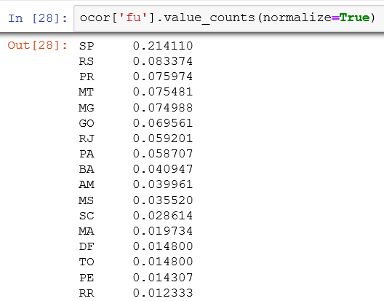

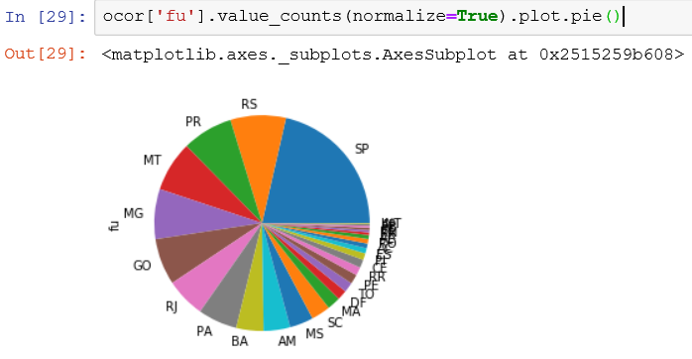

11. Quais são as maiores causas de ocorrências de queda de aviões?

12. Número de aviões que mataram uma pessoa ou mais:

acidentesTrat['fatalities_amount'][acidentesTrat['fatalities_amount'] >= 1].groupby(ocor['ano']).count().plot(color=random.choice(colors), figsize=(10,5))

(ignorar legendas)

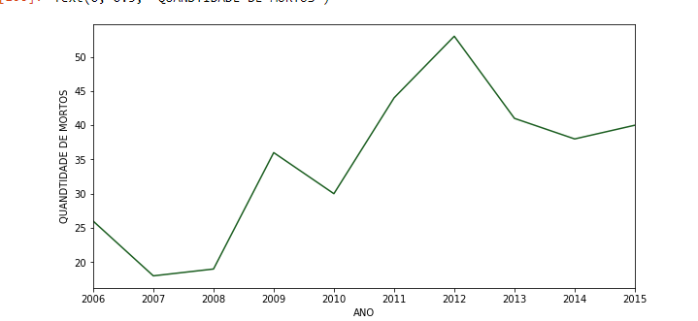

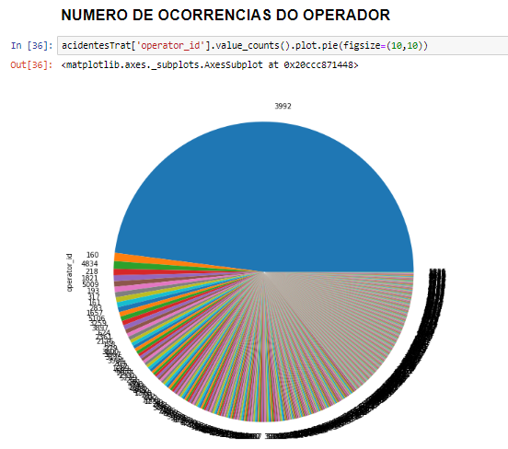

O operador é a pessoa ou empresa que responde de fato pelo uso da aeronave, seja o proprietário ou preposto, fretador ou arrendatário.